【客户端】对账中心

1. 需求背景
- 当前客户端仅支持在算薪任务中查看每个算薪任务对应的对账单和发票，信息有限。
- 算薪任务根据国家、供应商、月份维度生成，数量较多，仅根据算薪任务查看对账单和发票步骤较多，且无法按照周期进行汇总

2. 需求目标
- 支持查询和下载历史和新增的所有发票及对账单，及付款状态
- 支持确认开票申请

3. 用例图
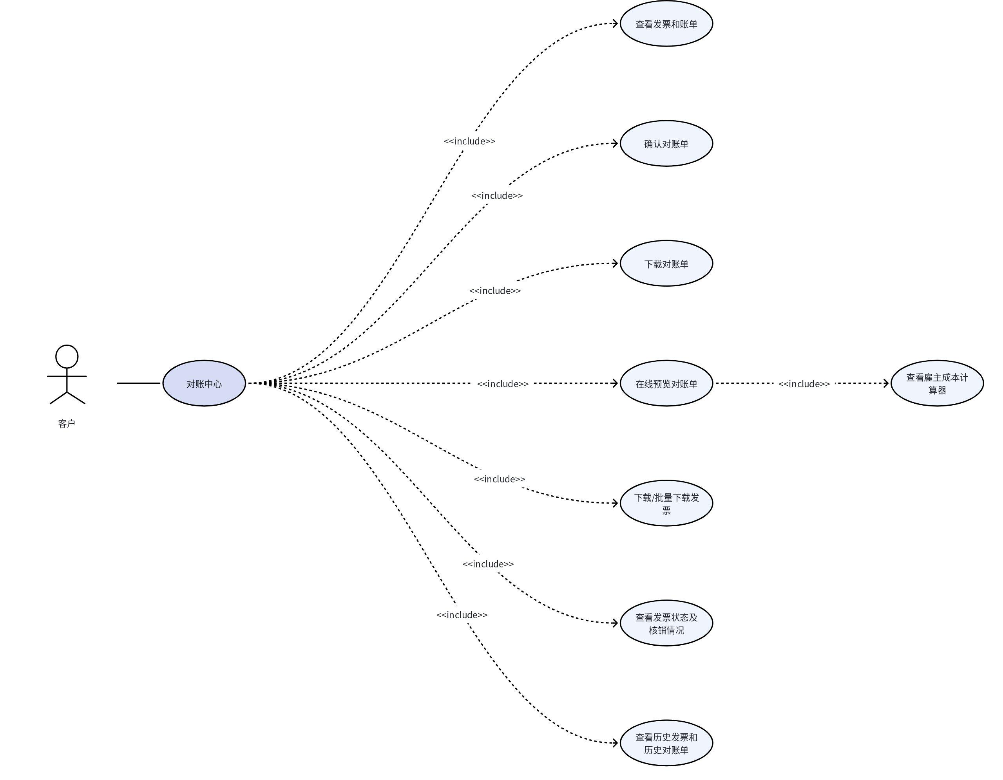

4. 流程图
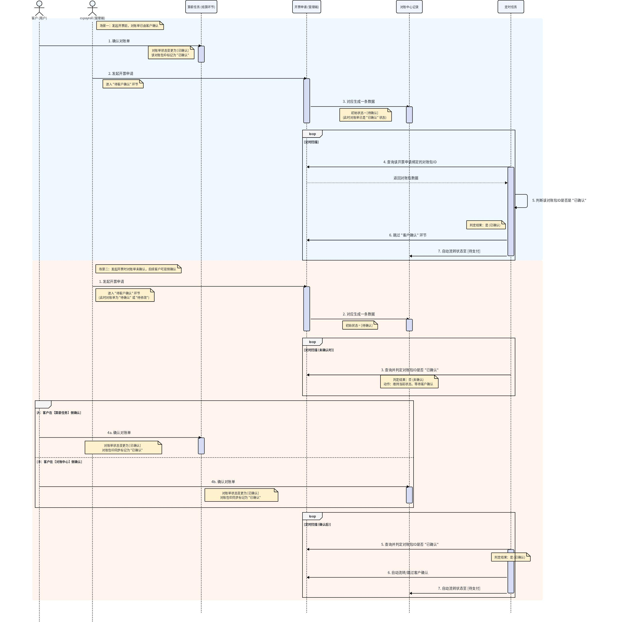

5. 原型
client-billing.html

6. 需求内容

6.1 对账中心页面列表

6.1.1 新增【对账中心】页面
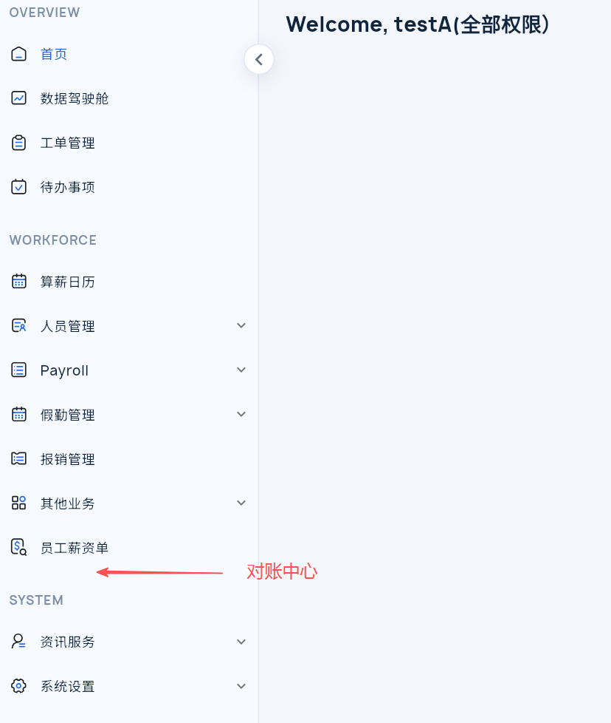

6.1.2 列表内容
- 列表数据获取逻辑：查询 收款结算-开票申请的【待客户确认】【待开票】【待回款核销】【已完成】页签下，属于该租户的客户主体的新增开票申请。按照该开票申请的创建时间倒序排序。
- 数据权限：按照该用户拥有的对账部门数据权限展示数据（拥有主体A的数据权限的用户可以看到主体A的开票申请）
- 在对账包里发起的开票申请：创建开票申请时将对账包的对账部门记录到开票申请上
- 在结算单独发起开票申请：查结算包/其他收款子任务绑定的对账包上的对账部门信息，记录到开票申请上
- 历史数据：支持查询服务月份为2026年1月至今的开票记录（有多个服务月份的，只要包含2026-01就需要支持查询，历史数据的【状态】字段均显示“-”）
- 查询条件，有多个值的数据命中一个就能查询到
字段名 | 说明 | 备注
服务周期 | 单选，YYYY-MM，日历面板
业务类型 | 下拉多选，选项值为二级业务类型
主体 | 下拉多选，选项值根据该用户的对账部门数据权限展示。  例如：用户A拥有主体B下对账部门C的数据权限，则选项值为主体B
国家 | 下拉多选，所有国家
状态 | 待确认，待开票，待支付，已完成
- 列表字段
字段名 | 说明 | 备注
服务周期 | 对应开票申请的服务月份，如有多个展示多个且逗号隔开
业务类型 | 二级业务类型，多个用逗号隔开
主体 | 该开票申请的客户主体
国家 | 对应开票申请的国家，如有多个逗号隔开
发票总金额 | 格式为货币符号+金额（保留两位小数）。例如：USD 1100.00  待确认：显示客户应付金额  待开票/待支付：显示发票总金额（含税）
发票号 | 该开票申请对应的发票号，多个用逗号隔开 | 列表仅展示前四个发票号，超过四个则增加【...】显示，鼠标悬停展示全部
开票时间 | 该开票申请在管理端对应的【开票时间】，YYYY-MM-DD
状态 | 待确认：该开票申请在管理端的状态为【待确认】  待开票：该开票申请在管理端的状态为【待开票】  待支付：该开票申请在管理端的状态为【待回款】  已完成：该开票申请在管理端的状态为【已完成】  对应的开票申请在管理端状态变更时，客户端需同步更新状态
已付款金额 | 该开票申请在管理端储存的【收款金额】，格式为货币符号+金额（保留两位小数）。例如：USD 1100.00
付款日期 | 该开票申请在管理端储存的【收款日期】，YYYY-MM-DD，如有多个则去重且逗号隔开
操作 | 箭头，点击跳转详情页 | 冻结列

6.2 详情页
- 详情页面包含对账单和发票两部分

6.2.1 对账单
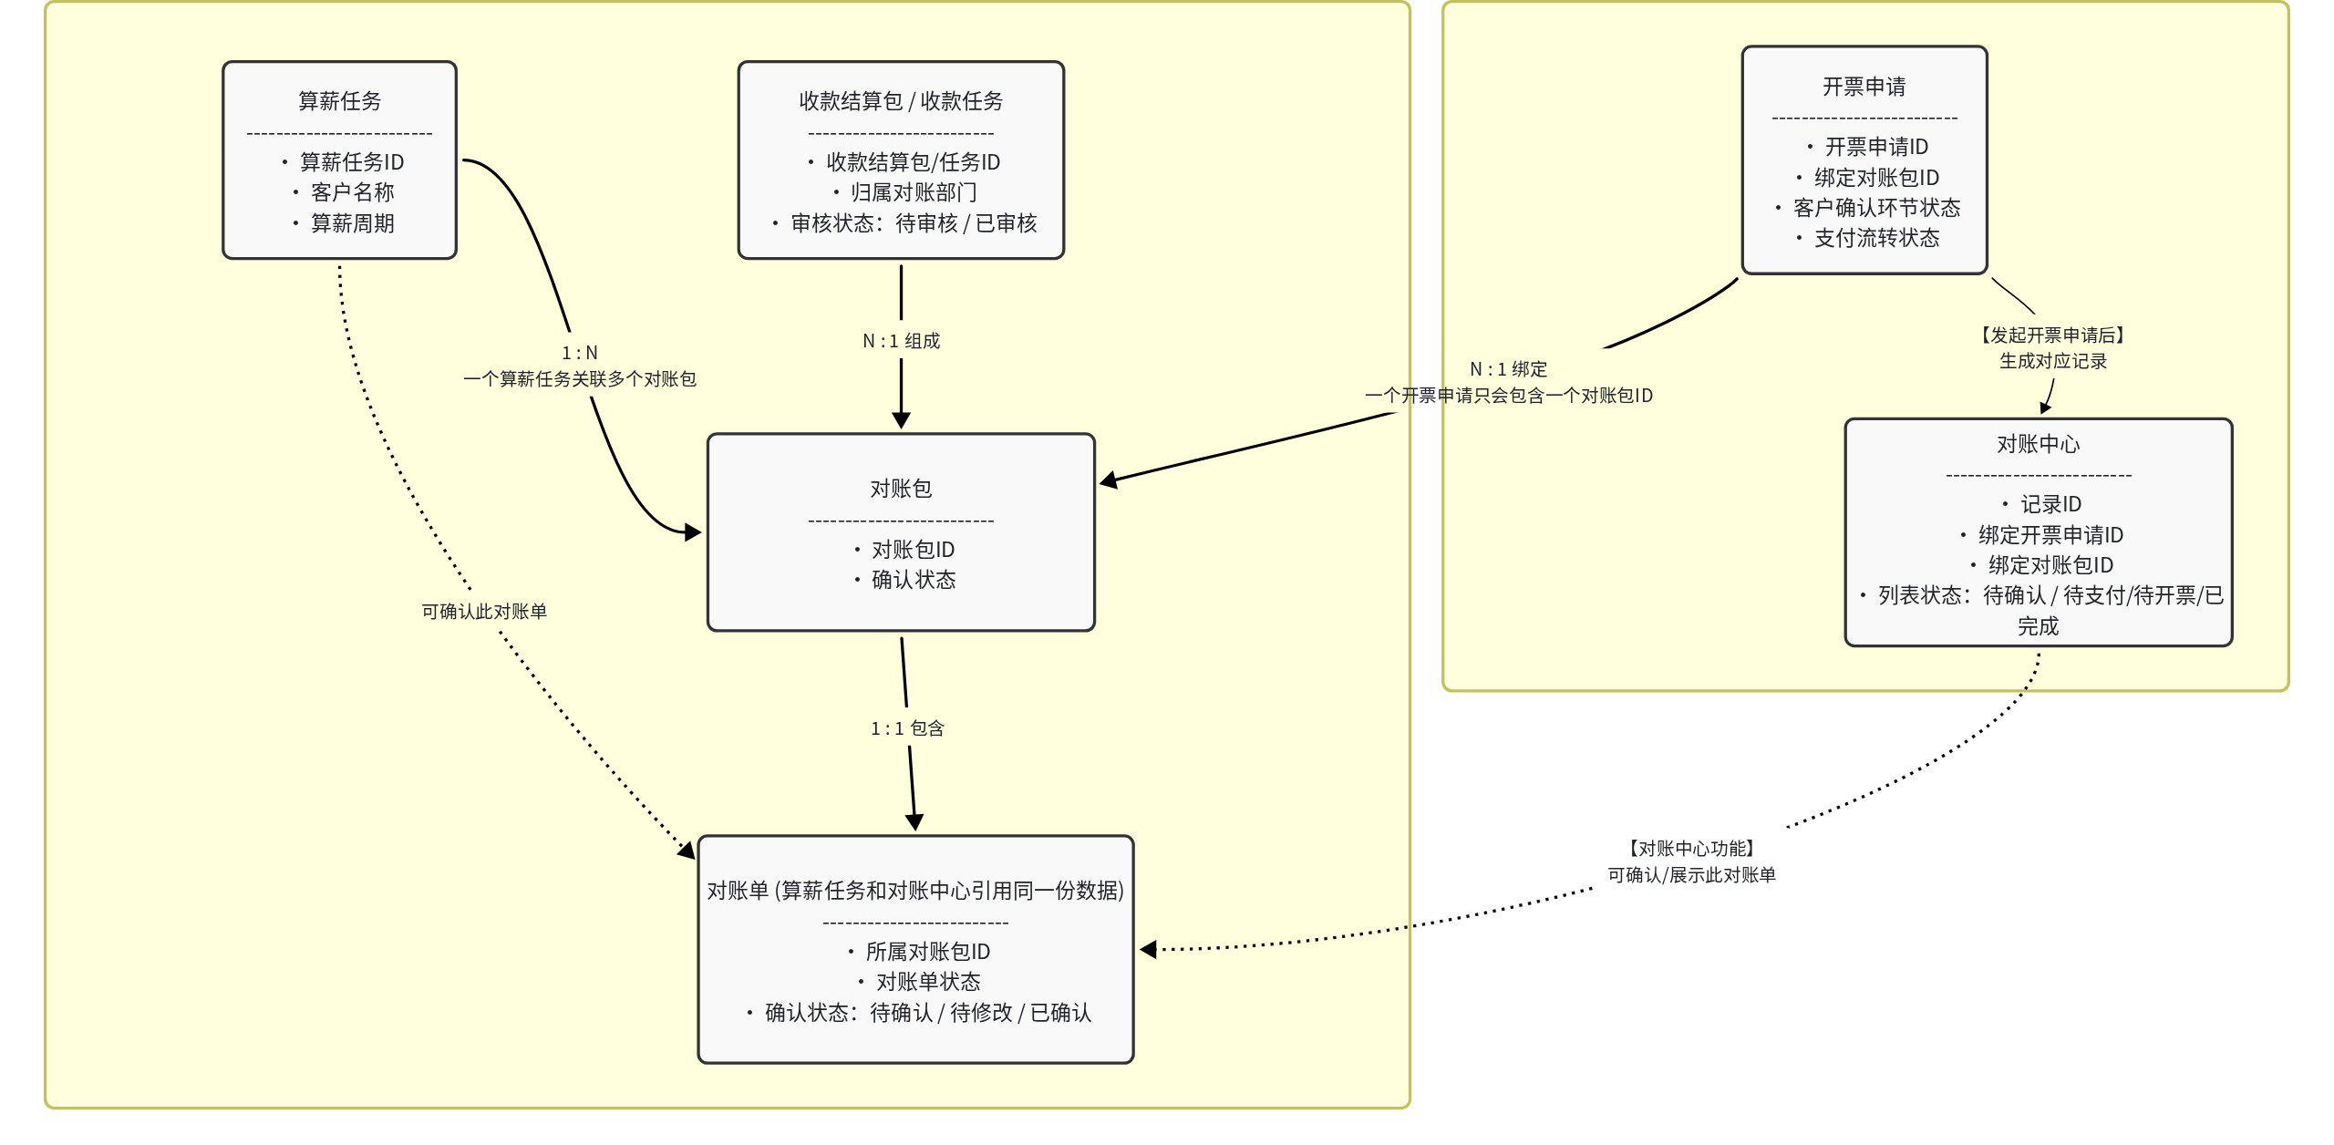
- 目前包含三种类型的对账单：
- 附件账单：目前没带到开票申请，需要新增，支持在算薪任务和对账中心进行确认
- 根据配置生成的账单：会带到开票申请，支持点击确认对账单或提交修改意见
- 系统对账单：暂不开放确认对账单功能
- 同一个对账包的对账单文件为一行，列表右上角为两个按钮【下载全部】【查看日志】
- 点击【下载全部】，打包下载当前列表中所有对账单，文件名【服务周期-客户主体-开票金额-对账单.zip】。如【2026-08,2026-09-高斯A-USD 1100.00-对账单.zip】
- 点击【查看日志】，右侧抽屉弹窗显示属于当前用户在该任务节点的日志记录，排序规则：根据操作时间倒序显示。日志记录字段内容包括：操作人，操作内容，操作时间（显示格式为：YYYY-MM-DD hh:mm:ss）
- 列表字段
字段名 | 说明 | 备注
文件名 | 显示对账单文件名字
状态 | 待确认、待修改、已确认 | - 这里的对账单状态需要和算薪任务中的对账单状态保持一致。  - 管理端对账单进行修改（删除或新增附件账单、或者重新上传配置的对账单），对账单的状态变更为待确认
更新人 | 显示最新确认或提交修改的用户
更新时间 | 显示最新一次操作的时间，YYYY-MM-DD HH:MM:SS
操作 | 预览，下载，确认  - 预览：仅使用对账单配置生成的账单支持，弹窗和交互和算薪任务的结算环节保持一致，支持点击跳转雇主成本计算器  - 下载：点击下载该文件  - 确认

预览对账单
- 点击【在线预览】，弹窗在线预览对账单，根据该对账单对应的对账单配置直接展示列表，支持点击切换sheet页（暂时不做冻结行列）
- 字段名旁边增加icon，提示语为对账单配置中该字段对应的【规则说明】
- 在对账单在线预览弹窗，列表最左侧增加一列操作列（冻结），点击图标弹出选项列表，选项值：
- 雇主成本计算器
- 点击雇主成本计算器，弹窗打开雇主成本计算器页面，自动将对应员工该行信息填入计算器并点击计算，支持用户在该页面编辑输入项以及点击计算

下载对账单
- 点击下载按钮，下载该文件
- 或者点击列表右上方的【全部下载】，下载该开票申请中的所有对账单，文件名为【服务周期-客户主体-开票金额-对账单.zip】。如【2026-08,2026-09-高斯A-USD 1100.00-对账单.zip】

确认对账单
- 对账中心的对账单状态跟算薪任务中相同对账单的状态保持一致
- 仅当状态为【待确认】和【待修改】时支持点击，否则置灰
- 生成对账中心数据时，列表数据初始状态根据该开票申请在管理端状态生成，内部的对账单初始状态则根据该开票申请绑定的对账包的状态生成
- 只要有任意一个用户确认过该对账单（不论是在算薪任务中确认还是在对账中心中确认），就流转为【已确认】，待修改的也同理
- 列表操作栏中点击【确认】按钮后，显示确认弹窗，选择【通过】/【需修改】；
- 对账单状态为【待确认】：
- 选择【通过】（选项下方显示提示文字：确认对账单后，该对账单将进入开票流程。请确认账单明细无误后再提交。），提交后对账单状态流转为【已确认】并记录当前操作时间（格式为YYYY-MM-DD hh:mm:ss），以及记录当前操作人
- 选择【需修改】（选项下方显示提示文字：如对账单明细有疑问，请填写修改建议，并可补充截图或附件。提交后系统将生成服务单并由相关团队跟进处理。），显示【备注】多行文本框（必填项）用于填写修改建议；显示附件上传栏（选填项），支持上传Word、Excel(xlsx)、PDF、JPG、JPEG、PNG，ZIP、RAR等，单个文件上传最大限制为80M；提交后对账单状态流转为【待修改】，记录当前操作时间和操作人，同时生成工单，内容如下：
- 工单标题：${服务月份（YYYY-MM/YYYY-MM-FH/YYYY-MM-SH）}-${客户名称}-对账单疑问-${提交数据的账号ID}
- 例如：2026-07-客户A-对账单疑问-AID000418
- 客户组织/主体：当前开票申请对应的客户主体
- 当前处理人：为空
- 工单附件：客户上传的附件
- 是否需要在客户端显示：是
- 详细描述：客户在【备注】填写的文字内容
- 对账单状态为【待修改】（即该对账单已生成过工单，但可能不是当前用户发起的）：
- 选择【通过】（选项下方显示提示文字：确认对账单后，该对账单将进入开票流程。请确认账单明细无误后再提交。），点击【提交】后，对账单状态流转为【已确认】并记录当前操作时间（格式为YYYY-MM-DD hh:mm:ss），以及记录当前操作人为该对账单的确认人
- 选择【需修改】
- 若当前用户在该算薪任务上未发起过【对账单疑问】的工单，则显示【备注】多行文本框（必填项）用于填写修改建议；显示附件上传栏（选填项），提交后状态保持为【待修改】，同时生成新的工单，工单内容同上
- 反之，则弹窗二次确认提示文字：（选项下方显示提示文字：该对账单已存在处理中的服务单，请前往查看历史修改建议及处理回复，并继续补充修改建议及疑问。），提示文字旁边显示一个【前往查看】的按钮跳转到该对应工单的编辑界面；提交按钮置灰，状态保持为【待修改】；

对账单确认状态回写至 算薪任务/对账包
- 对账中心每条数据对应一个开票申请（一个开票申请对应一个对账包id），在对账中心中确认对账单，对应的对账包的确认状态更新为已确认，绑定该对账包的算薪任务的同一份对账单状态也更新为已确认

日志
后台增加操作来源记录（标记是在算薪任务确认还是在对账中心确认），对账中心确认需要记录操作人，前端暂不显示该记录

6.2.2 发票
- 当该开票申请在管理端的【待客户确认】环节时，显示【发票将在确认账单后生成。】
- 当该开票申请在管理端的【待开票】环节时，显示【发票生成中...】
- 当该开票申请在管理端的【待回款】环节时，显示该开票申请中的所有发票，一个文件为一行，每个文件支持预览和下载操作

批量下载
- 在发票右上角增加【全部下载】按钮，点击下载该开票申请中的所有发票，文件名为【服务周期-客户主体-开票金额-发票.zip】。如【2026-08,2026-09-高斯A-USD 1100.00-发票.zip】

6.3 管理端结算部分调整

6.3.1 开票申请回填对账单文件优化
- 结算管理-开票申请，勾选结算包发起对账开票时，查询结算包绑定的对账包，优先获取 附件账单（不限格式的自定义账单），如没有附件账单则获取 配置的对账单，若前面两种对账单都不存在，则生成系统对账单
- 前端预览对账单文件：非excel格式不提供在线预览功能

6.3.2 开票申请增加【对账部门】信息
- 结算管理-开票申请，勾选结算包发起对账开票时，查询结算包绑定的对账包，将该对账包的【对账部门】信息记录到开票申请上
- 对账包-合并开票，在对账包里发起对账开票，直接将该对账包的对账部门信息记录到【开票申请】上

7. 页面翻译

7.1 主列表
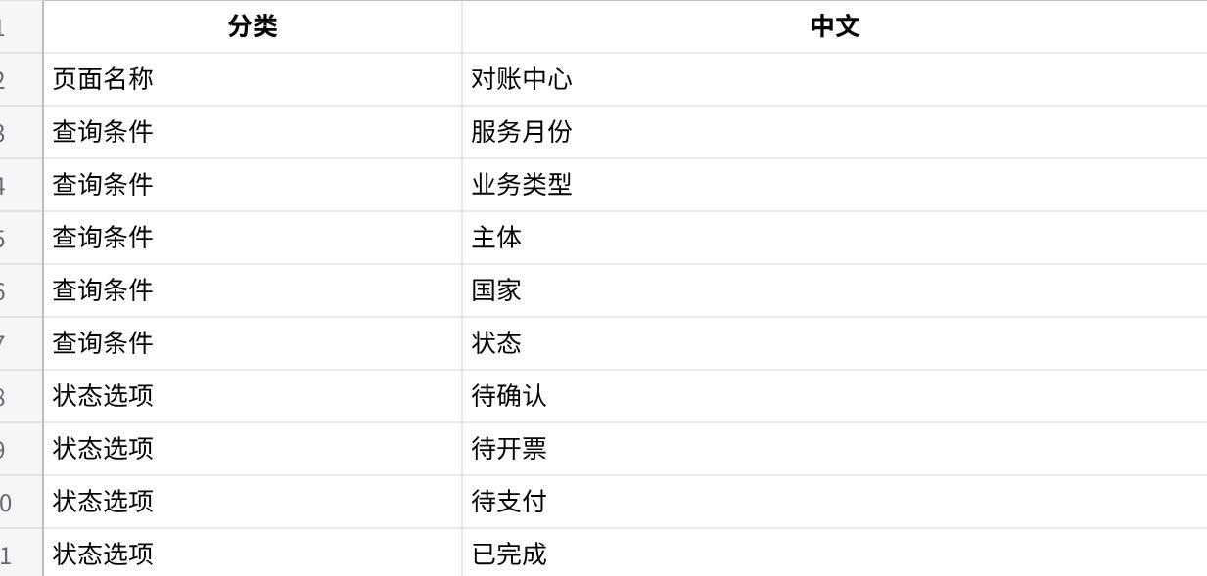
Click the image to view the sheet.

7.2 详情页
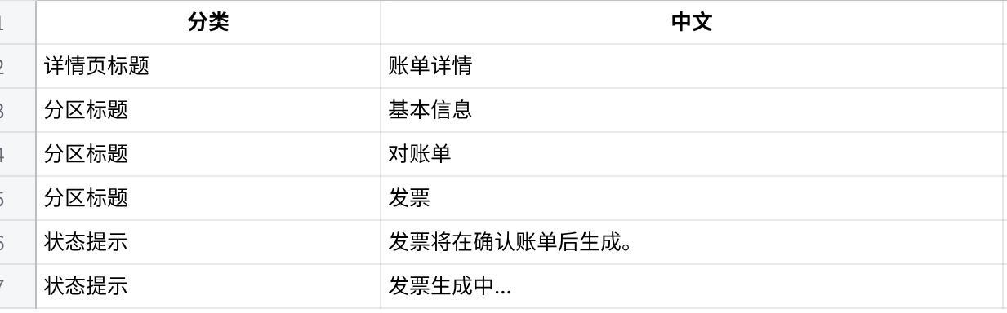
Click the image to view the sheet.

